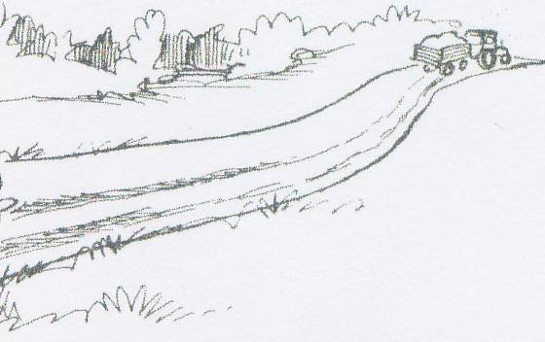

Styrelsemöte 2013-02-27

Närvarande: Linda G, Camilla N, Roger B, Peter N, Alexander, Johan Hassing
Anmält frånvaro: Magnus S
Plats: Hos Camilla
Kl: 19.15

- Inga motioner har kommit styrelsen till handa.
- Avtalet med Peter Nordmark skrevs under av båda parter.
- Linda kontaktar Lantmäteriet ang att vi har ett ärende vilande.
- Roger har kontaktat Gbg energi ang uppslaget vid Alexanders infart , Roger återkommer med vidare info.
- Johan kontaktar REV ang hur vi går vidare med att Sven vägrar skriva under Lantmäteriets dokument.
- Ändring av datum på första städdagen. Ny dag blir fredagen den 31/5 kl 16.00, ev blir det grill för alla någonstans efteråt.
- Förslag till styrelse 2013

Valberedningens förslag till styrelse 2013

Ordförande Johan Hassing 1 år
Vice Ordf Omval Roger Berntsson 2 år
Sekreterare Linda Gyså 1 år
Kassör Omval Camilla Nilsson 2 år
Ledamot Nina Wallberg 1 år
Ledamot Magnus Sefastsson 1 år
Ledamot Peter Nordmark 1 år
Suppleant Gert Andersson 1 år
Revisor Omval Alexander Edvardsson 1 år

Valberedning Stefan Sandell (sammankallande) 1 år
Magnus Nilsson 1år
Arbetsledare Bengt Gyså 1år

- Budgeten är för närvarande 70.800kr
- Styrelsemötena spikade för våren: 10/4, 22/5
- Inhandling till årsmötet : Roger handlar bullar + 2 termosar med kaffe, Magnus 2 termosar, Linda 2 termosar, Camilla mjölk och socker , Alexander vatten och dator.

Vid datorn
Linda Gyså

